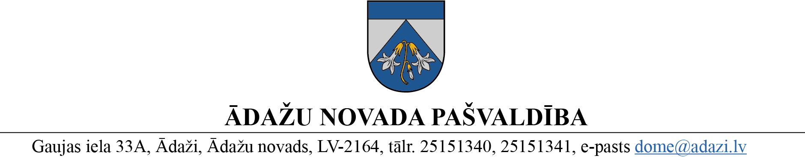

PROJEKTS
uz Attīstības komiteju 10.04.2024.
vēlamais izskatīšanas datums domē – 25.04.2024.
sagatavotājs un ziņotājs: Zintis Varts

LĒMUMS
Ādažos, Ādažu novadā

2024.gada 25.aprīlī Nr.«DOKREGNUMURS»

Par zemes ierīcības projekta uzsākšanu īpašumam “Vīteri”, Garciemā

Ādažu novada pašvaldības dome (turpmāk – dome) izskatīja SIA “Privātais mežs” (reģistrācijas Nr. 40103468039, juridiskā adrese: Gustava Zemgala gatve 74A, Rīga, Latvija, LV-1039, e-pasts: kristaps.goldmanis@privataismezs.lv, turpmāk - Iesniedzējs) 23.02.2024. iesniegumu (reģistrēts 23.02.2024. ar Nr. ĀNP/1-11-1/24/1023) ar lūgumu atļaut izstrādāt zemes ierīcības projektu nekustamā īpašuma „Vīteri” (kadastra Nr.8052 008 0936) (turpmāk – Īpašums), zemes vienībai ar kadastra apzīmējumu 8052 008 0936, ar mērķi to sadalīt saskaņā ar pievienoto priekšlikumu.
Izvērtējot pieteikumu un ar to saistītos apstākļus, tika konstatēts:
- Īpašums ir ierakstīts Carnikavas pagasta zemesgrāmatas nodalījumā Nr. 100000078491 un pieder Iesniedzējam. Īpašuma sastāvā ietilpst zemes vienība ar kadastra apzīmējumu 8052 008 0936, 25,63 ha platībā;
- Īpašums ir apgrūtināts ar kredītsaistībām – zemes ierīcības projekta izstrādei ___________saņemta kreditora AS "Industra Bank", reģistrācijas numurs 40003194988 rakstveida piekrišana;
- saskaņā ar Carnikavas novada teritorijas plānojumu Īpašums atrodas Jaukta centra apbūves teritorijā (JC2), Lauksaimniecības teritorijā (L), Mežu teritorijā (M2) un Ūdeņu teritorijā (Ū);
- Pašvaldību likuma 4.panta pirmās daļas 15.punkts un 10.panta pirmās daļas 21.punkts noteic, ka pašvaldībai ir autonomā funkcija saskaņā ar pašvaldības teritorijas plānojumu noteikt zemes izmantošanu un apbūvi, un tikai domes kompetencē ir pieņemt lēmumus citos ārējos normatīvajos aktos paredzētajos gadījumos;
- Zemes ierīcības likuma 8.panta pirmo daļa noteic, ka zemes ierīcības projektu izstrādā šādiem zemes ierīcības darbiem: 1) starpgabalu likvidēšanai vai daļu no zemes vienību apmaiņai, pārkārtojot zemes vienību robežas; 3) zemesgabalu (arī kopīpašumā esošo) sadalīšanai;
- Teritorijas attīstības plānošanas likuma 12.panta trešo daļa noteic, ka vietējā pašvaldība koordinē un uzrauga vietējās pašvaldības attīstības stratēģijas, attīstības programmas, teritorijas plānojuma, lokālplānojumu, detālplānojumu un tematisko plānojumu īstenošanu,
pamatojoties uz Pašvaldību likuma 4.panta pirmās daļas 15.punktu un 10.panta pirmās daļas 21.punktu, Zemes ierīcības likuma 8.panta pirmo daļu, Teritorijas attīstības plānošanas likuma 12.panta trešo daļu, kā arī ņemot vērā, ka jautājums tika izskatīts un atbalstīts Attīstības komitejā 10.04.2024., Ādažu novada pašvaldības dome
NOLEMJ:
- Atļaut izstrādāt zemes ierīcības projektu zemes vienībai "Vīteri", Garciemā, Carnikavas pag., Ādažu nov., ar kadastra apzīmējumu 8052 008 0936, ar mērķi pamatot zemes vienības sadalīšanu.
- Apstiprināt nosacījumus zemes ierīcības projekta izstrādei (1.pielikums).
- Ādažu novada pašvaldības Centrālās pārvaldes Teritorijas plānošanas nodaļa atbild par lēmuma izpildi.
- Par lēmuma izpildes kontroli atbild pašvaldības izpilddirektora vietniece.
- Lēmumu var pārsūdzēt Administratīvajā rajona tiesā, Baldones ielā 1A, Rīgā, viena mēneša laikā no tā spēkā stāšanās dienas.
Pielikumā:
- Nosacījumi zemes ierīcības projekta izstrādei.
- Zemesgabala sadalīšanas skice.

Pašvaldības domes priekšsēdētāja K. Miķelsone

ŠIS DOKUMENTS IR ELEKTRONISKI PARAKSTĪTS AR DROŠU ELEKTRONISKO PARAKSTU UN SATUR LAIKA ZĪMOGU

___________________________
Izsniegt norakstus:
Iesniedzējiem – 1 eks. uz e pastu: e-pasts
TP nodaļai -1 eks.;
IDRV

Varts, 20237346

